【学子风采】安全应急学院史翰香获2019年“顺丰杯”模拟招聘大赛一等奖时间：2019-07-13
6月19日下午，武汉理工大学2019年“顺丰杯”模拟招聘大赛决赛在西院大礼堂圆满结束。副校长孟芳兵和学工部老师以及各学院学生工作负责人出席本次活动。华为技术有限公司、中国建筑第七工程局有限公司、武汉烽火国际技术有限责任公司、浪潮集团、中兴通讯股份有限公司、海尔集团、湖北顺丰速运有限公司、智联招聘等多家知名企业嘉宾莅临现场担任评委。2020届毕业生辅导员老师以及近800名学生观摩了大赛。
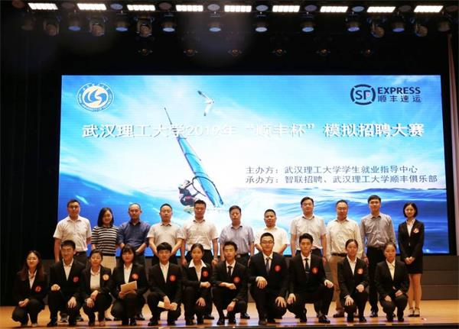
本次模拟招聘大赛以“乘风起航 备战职场 梦旅同行 未来可期”为主题，通过“个人展示”、“辩论赛”、“角色扮演”、“职场问答”等环节模拟职场面试真实场景，帮助参赛选手提前了解求职过程，提高学生未来在求职中的竞争力，考察了选手的临场应变能力、逻辑表达能力、归纳总结能力，评委嘉宾们适时的根据选手表现进行精彩的点评。
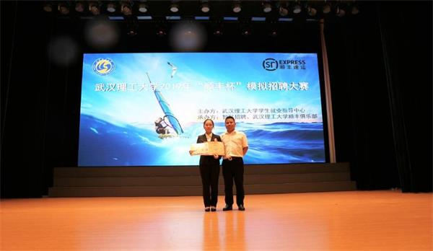
经过激烈的角逐，我院本科生安全工程1601班史翰香同学斩获第一名，为自己今后求职积累了宝贵经验，同时也给安全应急学院赢得荣誉。
通讯员:史翰香

